<RNN>

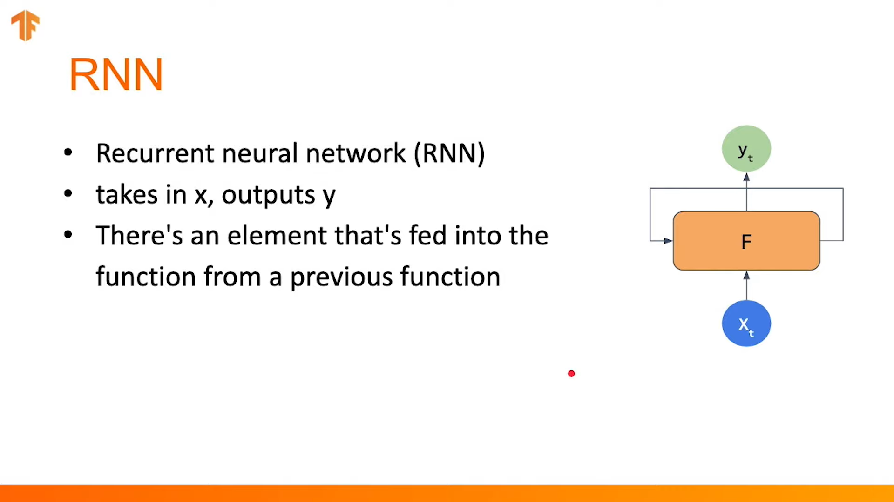

단어의 순서까지 고려하기 위한 모델!

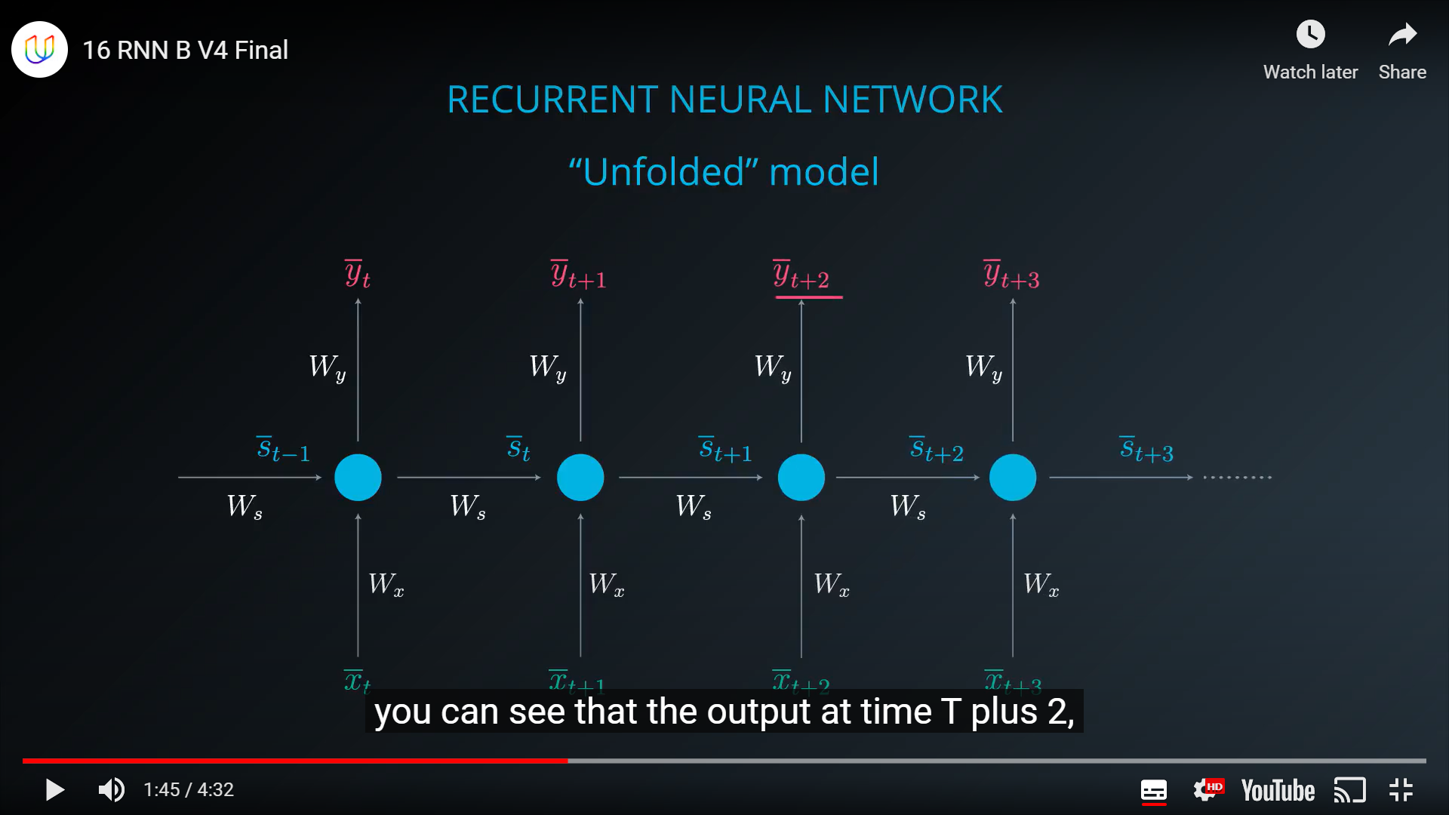

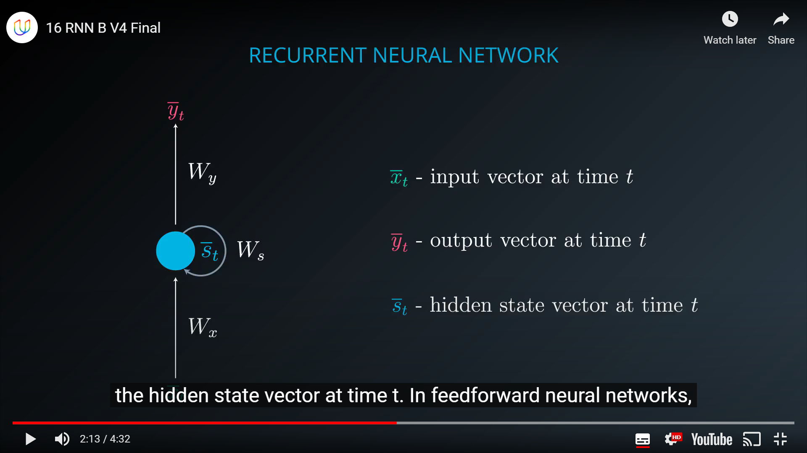

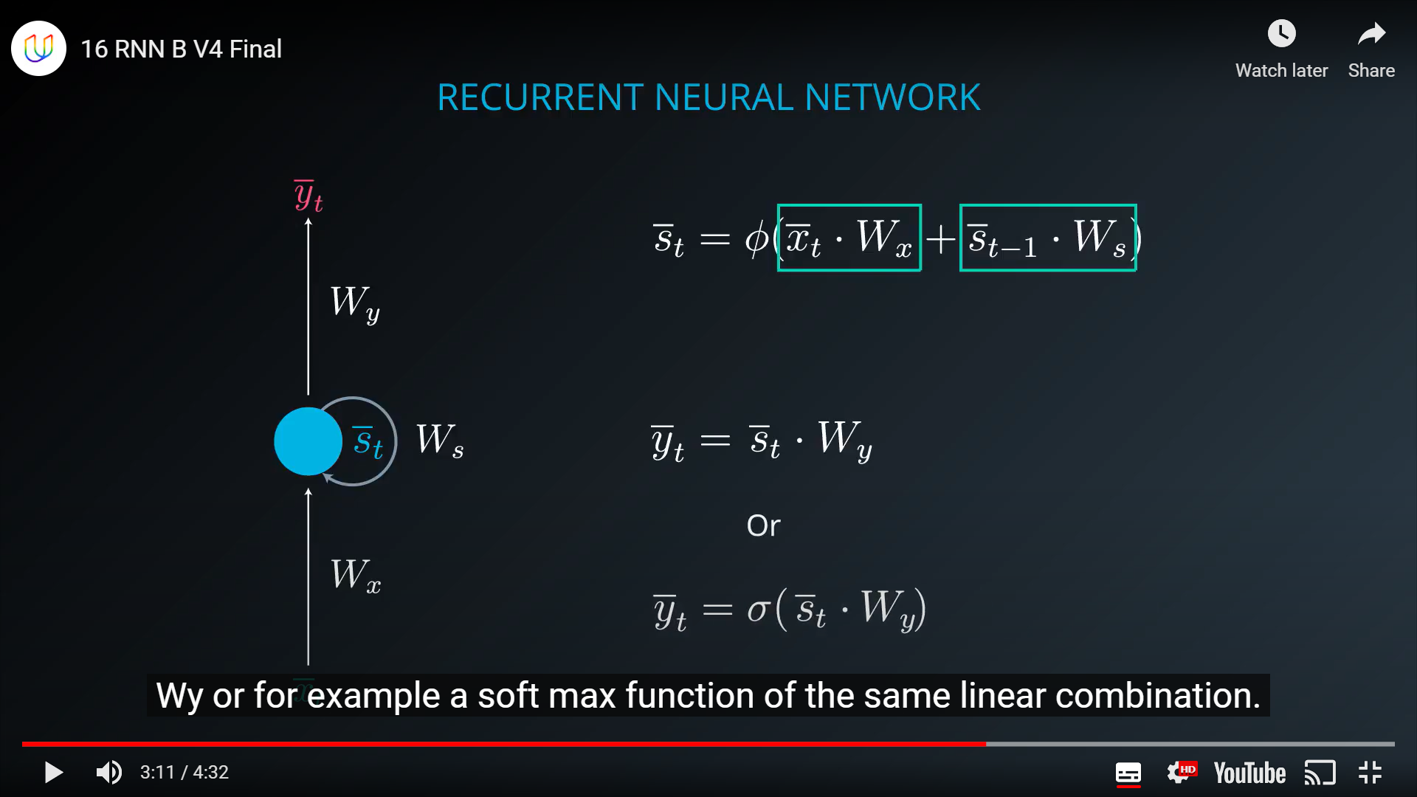

State = activation(input * input_weight + previous state * state_weight)

Output = activation(state * output_weight)

<LSTM>

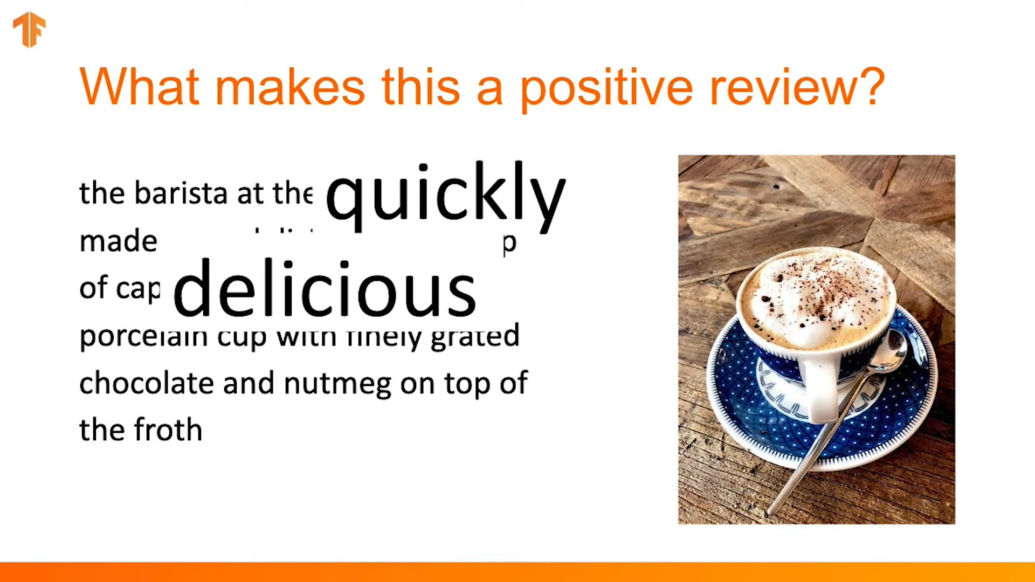

LSTM – 긴 문장이 있을 때, 처음 나온 중요한 단어에 의한 state가 RNN을 통과하면서 약화되지 않도록, Cell state를 추가하고 4개의 게이트도 추가해 더 긴 패턴을 찾을 수 있도록 만든 레이어

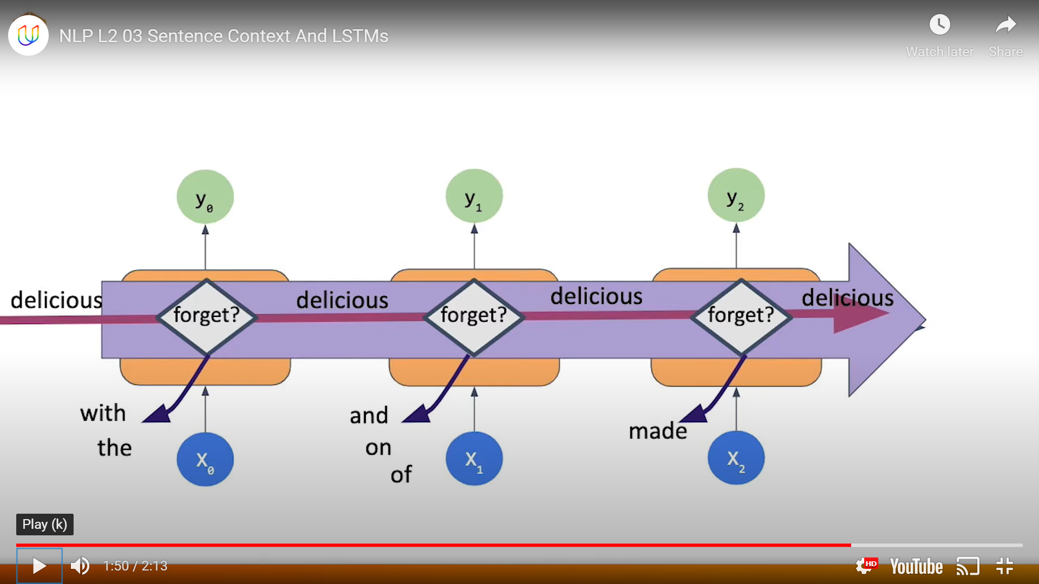

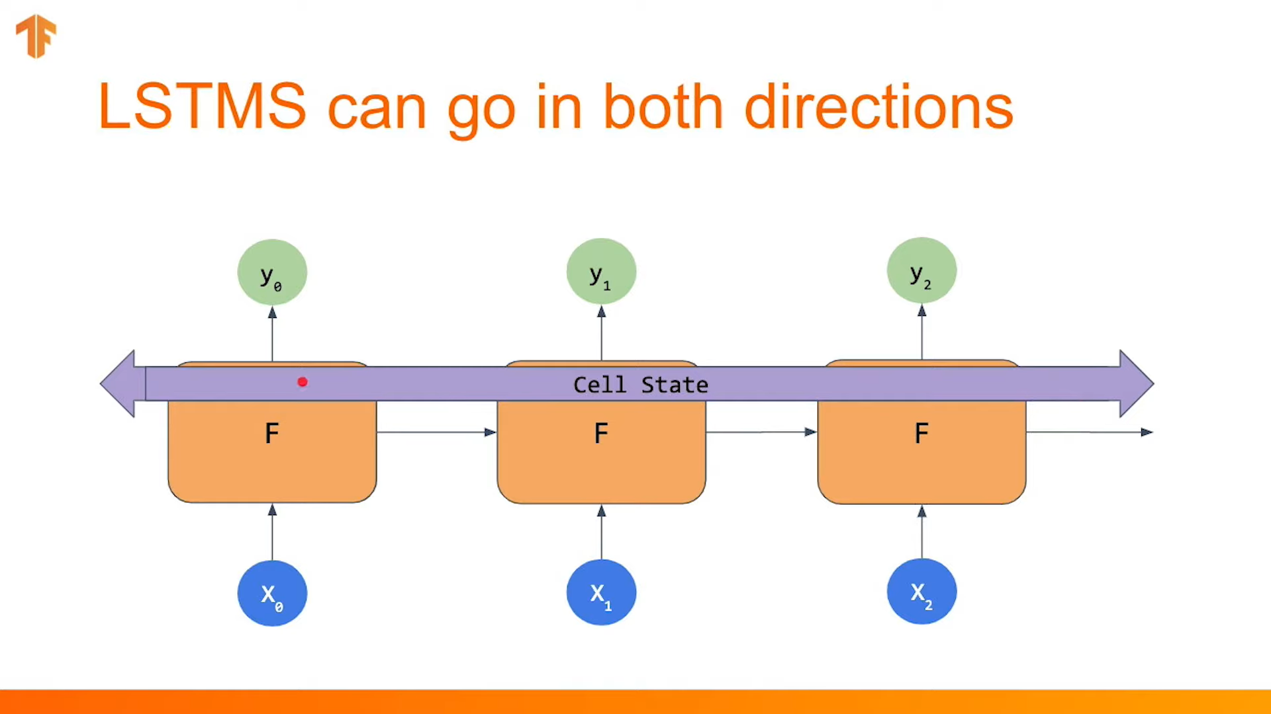

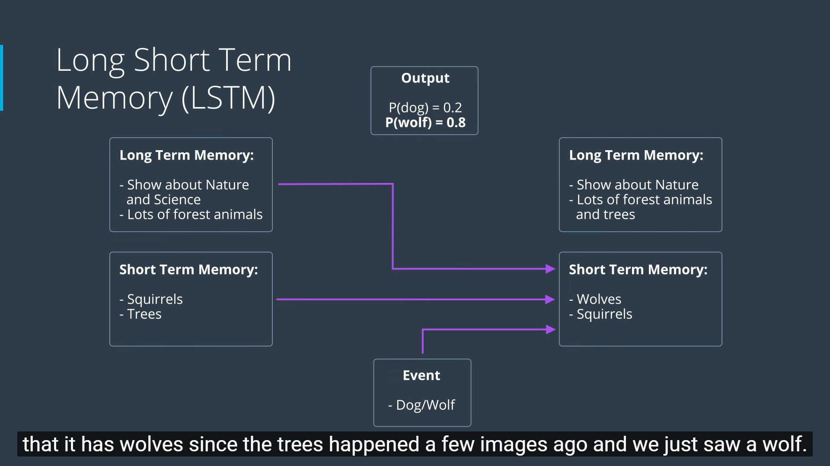

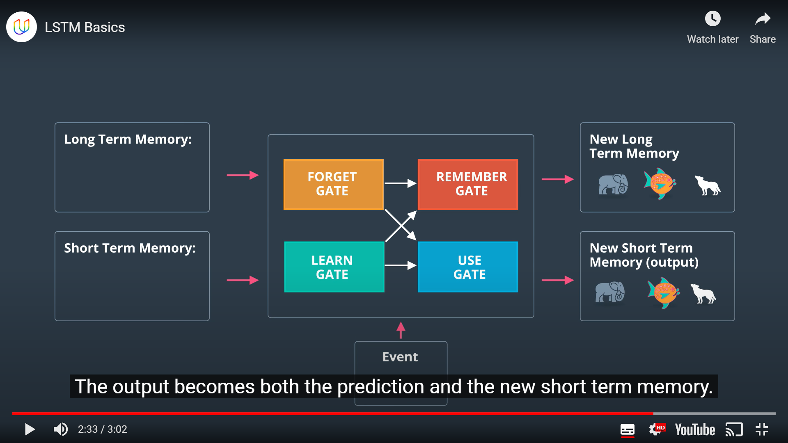

LTM -> Forget gate -> Remember gate / use gate

STM -> Learn gate -> Remember gate / use gate

Event(현재 timestep) -> Learn gate -> Remember gate / use gate

** 업데이트된 새로운 Short -term memory = 시간 t에서의 출력값이자 t+1에서 쓸 short term memory.

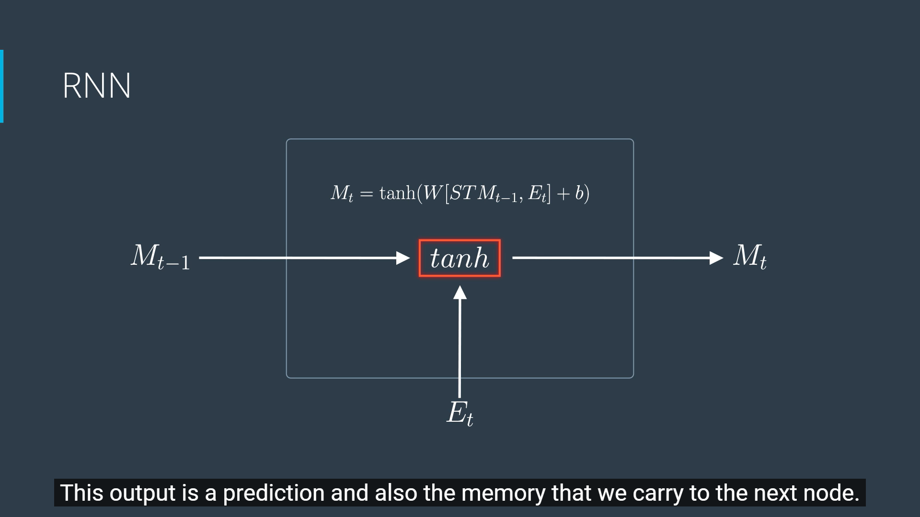

Et = 현재 timestep input

Mt-1 = t-1 RNN의 출력값이자, t RNN이 사용할 Short-term memory

W = weight of RNN layer

B = bias

Tanh or sigmoid activation

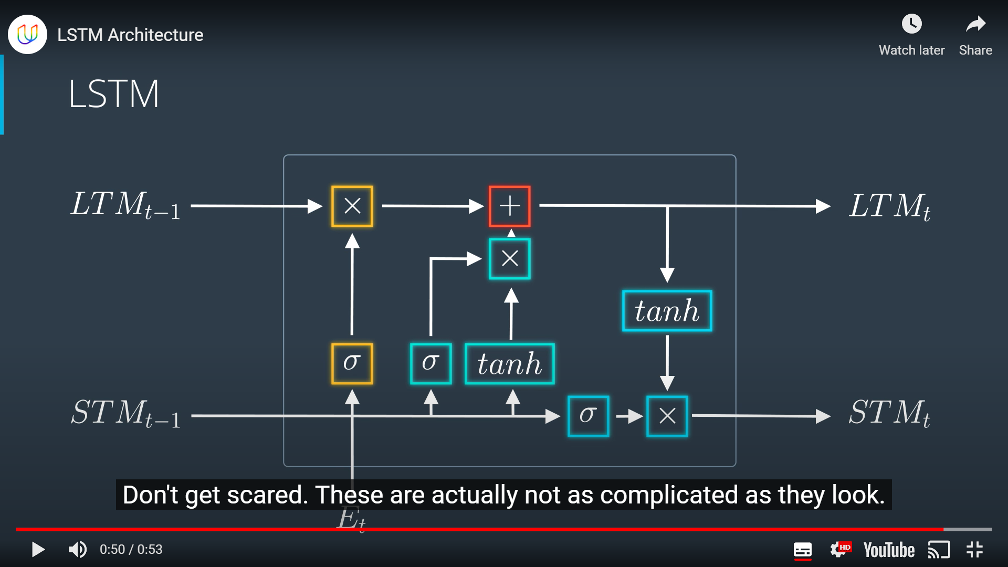

<LSTM, CNN, GRU>

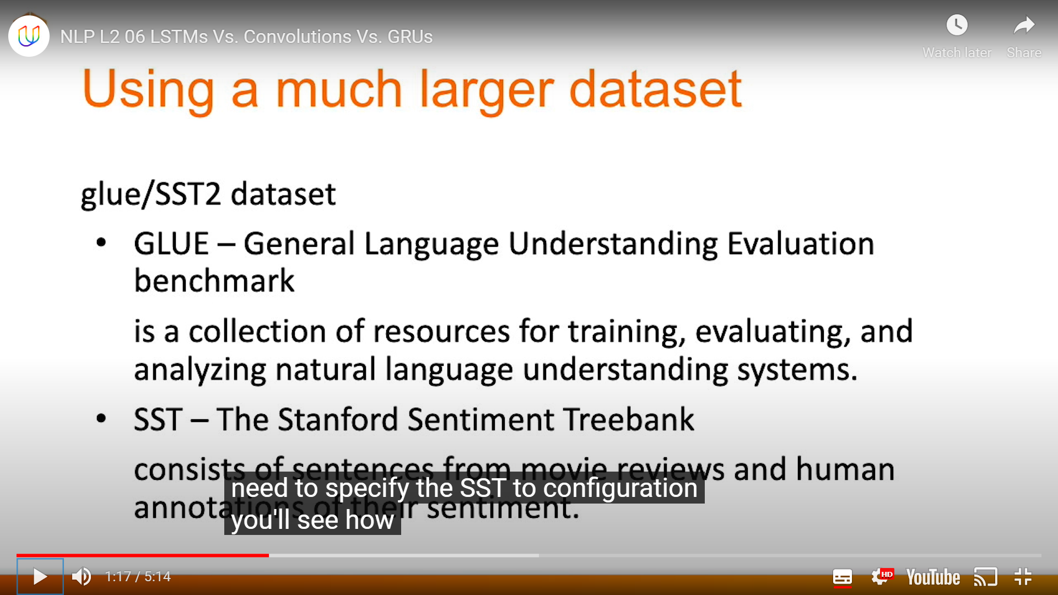

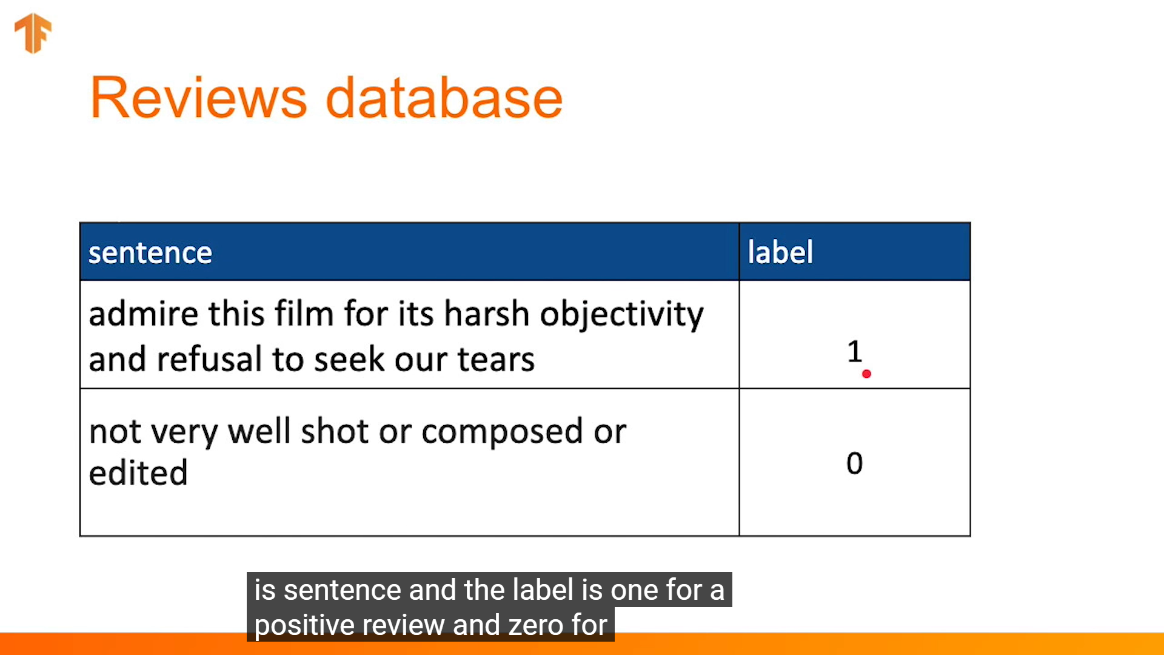

1. CNN with text

Embedding layer 다음에 바로 Conv1D 레이어 사용하기!

Tf.keras.layers.Conv1D(128, 5, activation = ‘relu’)

tf.keras.layers.Conv1D(128, 5, activation=’relu’)

1. GRU

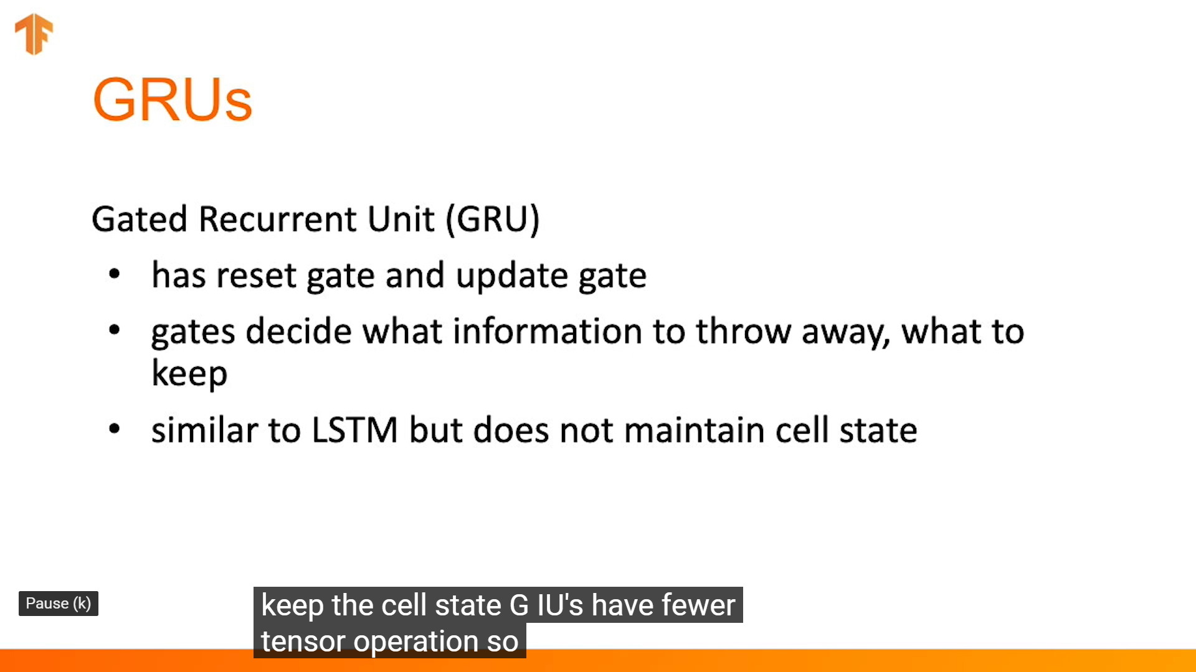

Cell state는 없지만, 그래도 Simple RNN보다는 더 오랜 기간 state를 기억할 수 있는 RNN의 한 종류

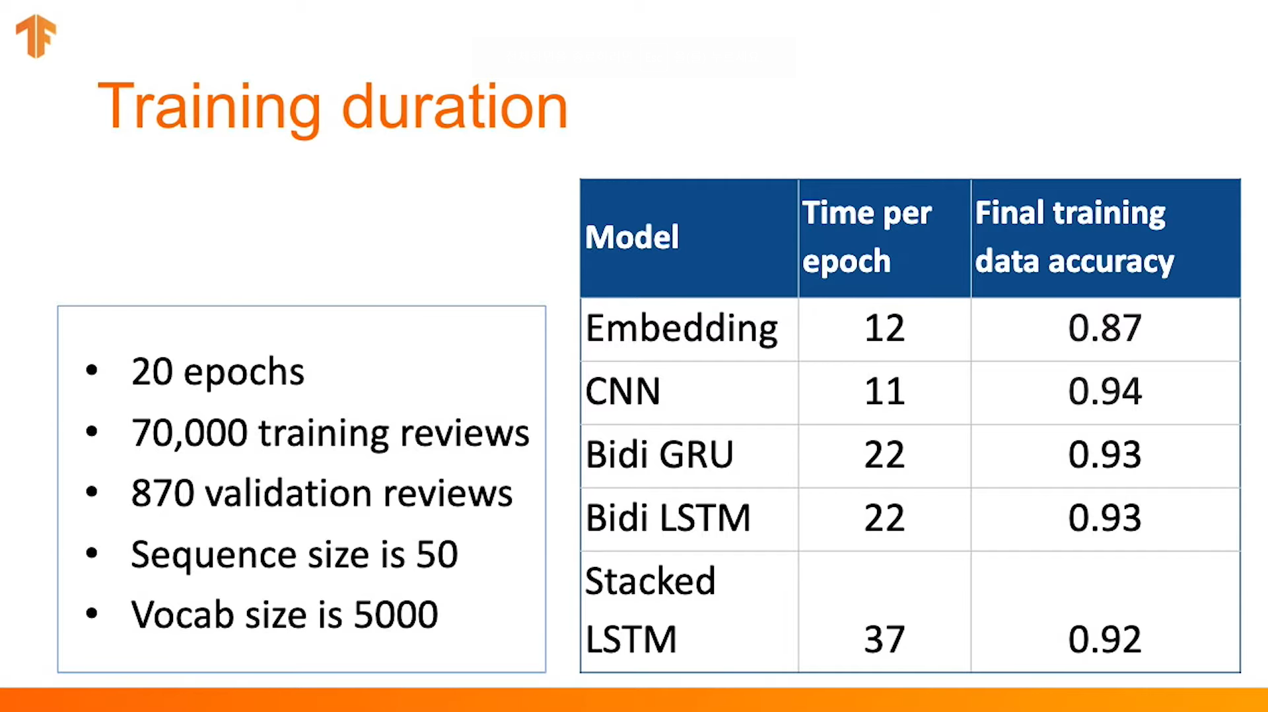

<GRU, LSTM의 Arguments>

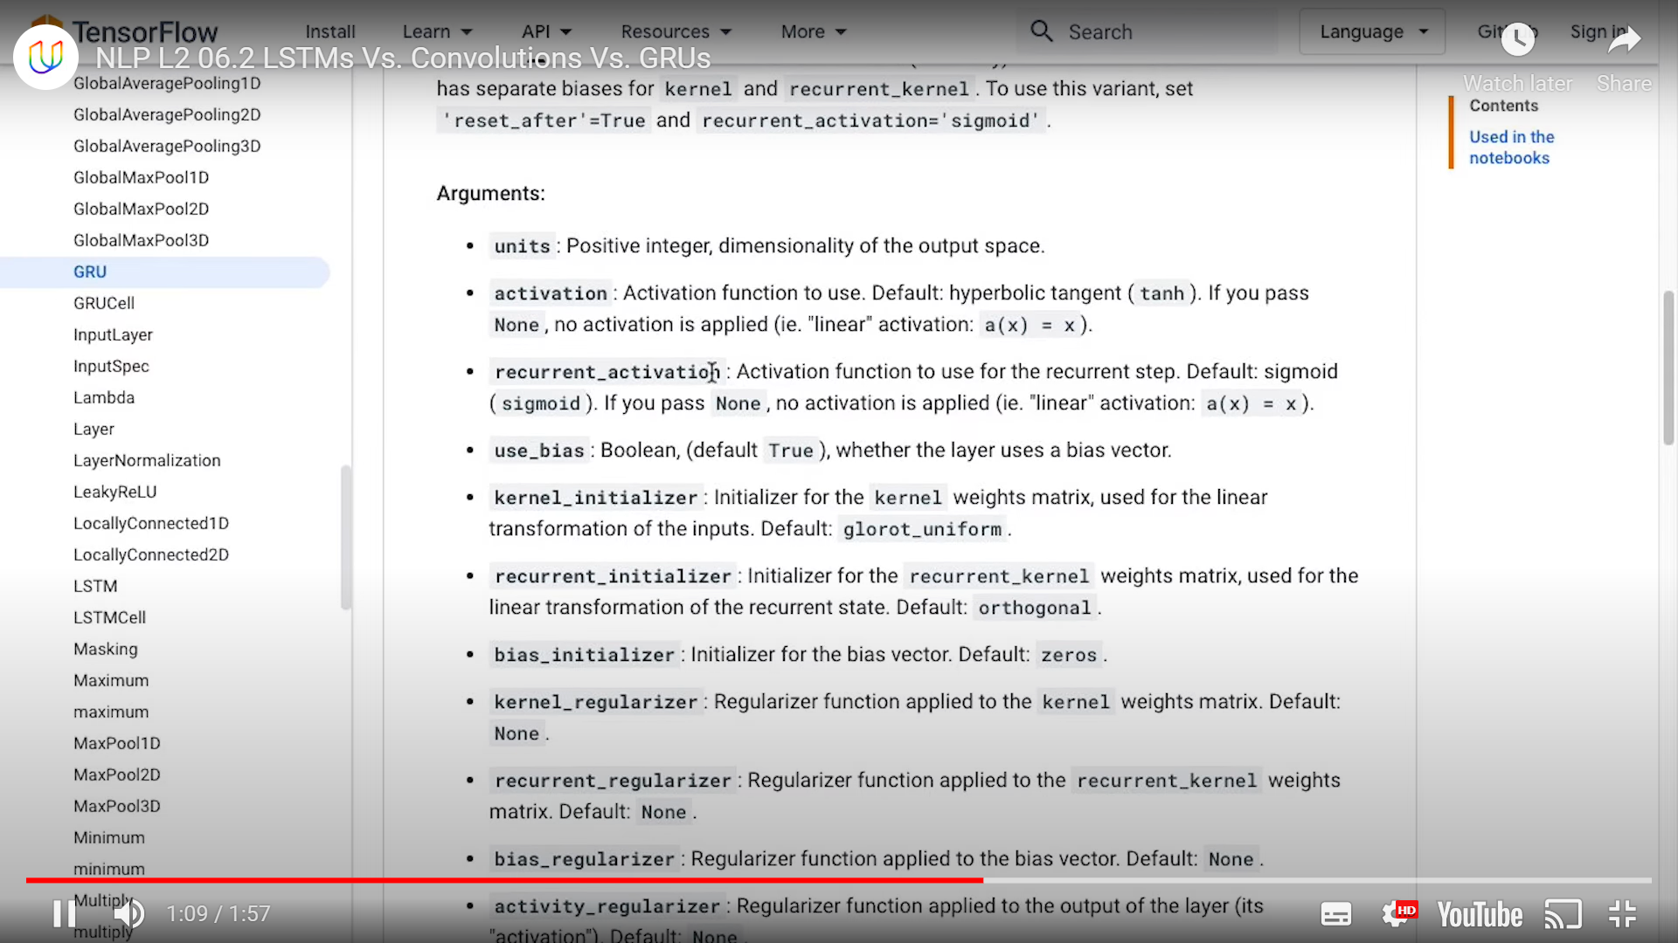

필수 : number of units : Output의 차원을 결정함! (batch * timestep * units)

<Text Generation>

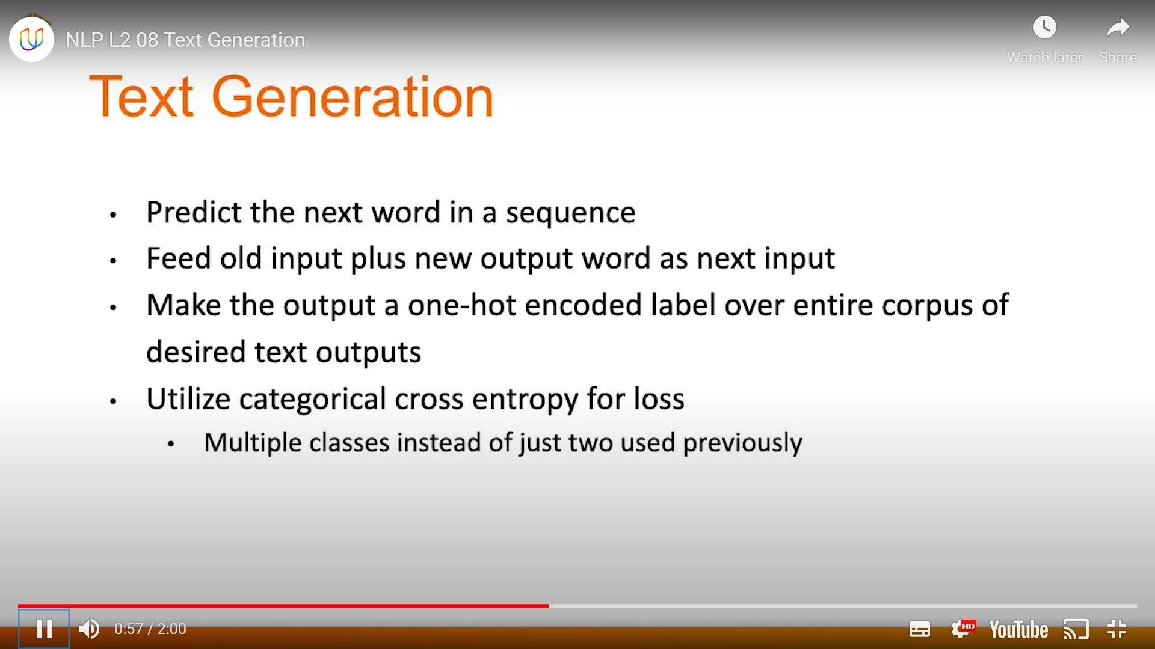

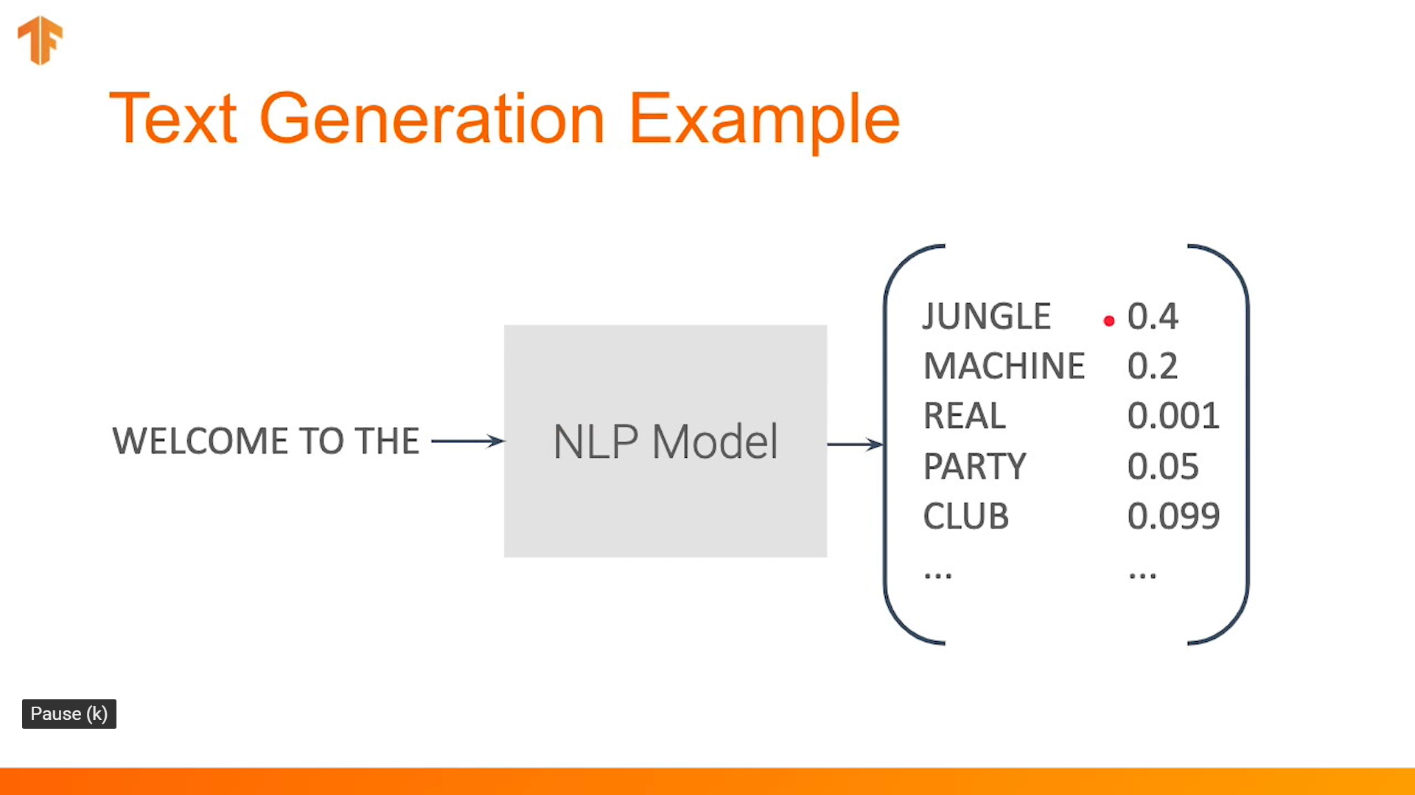

주어진 단어에 대해, token으로 갖고 있는 단어들이 그 다음으로 올 확률

Preprocessing with N-grams

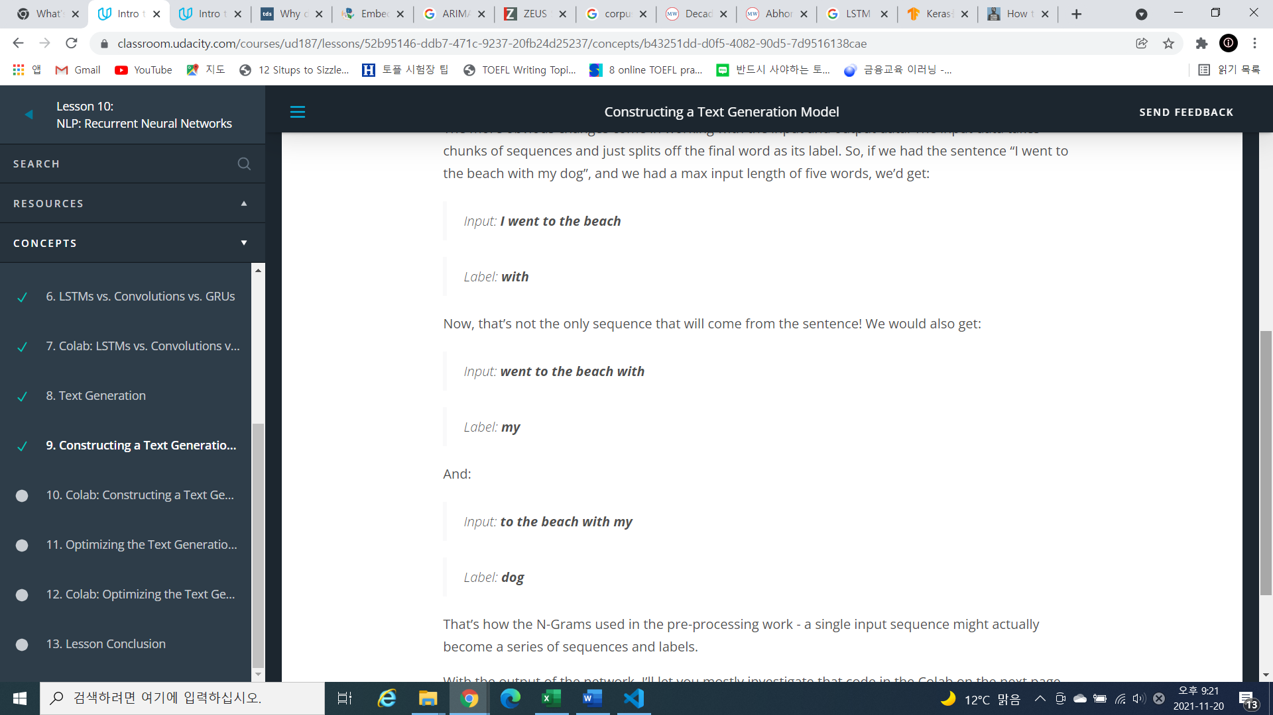

I went to the beach with my dog 가 주어졌을 때, input_length = 5이라면

I went to the beach -> with

Went to the beach with -> my

…이렇게 마지막 한 개 label만 떼어내는 과정을 거침!

<Optimizng>

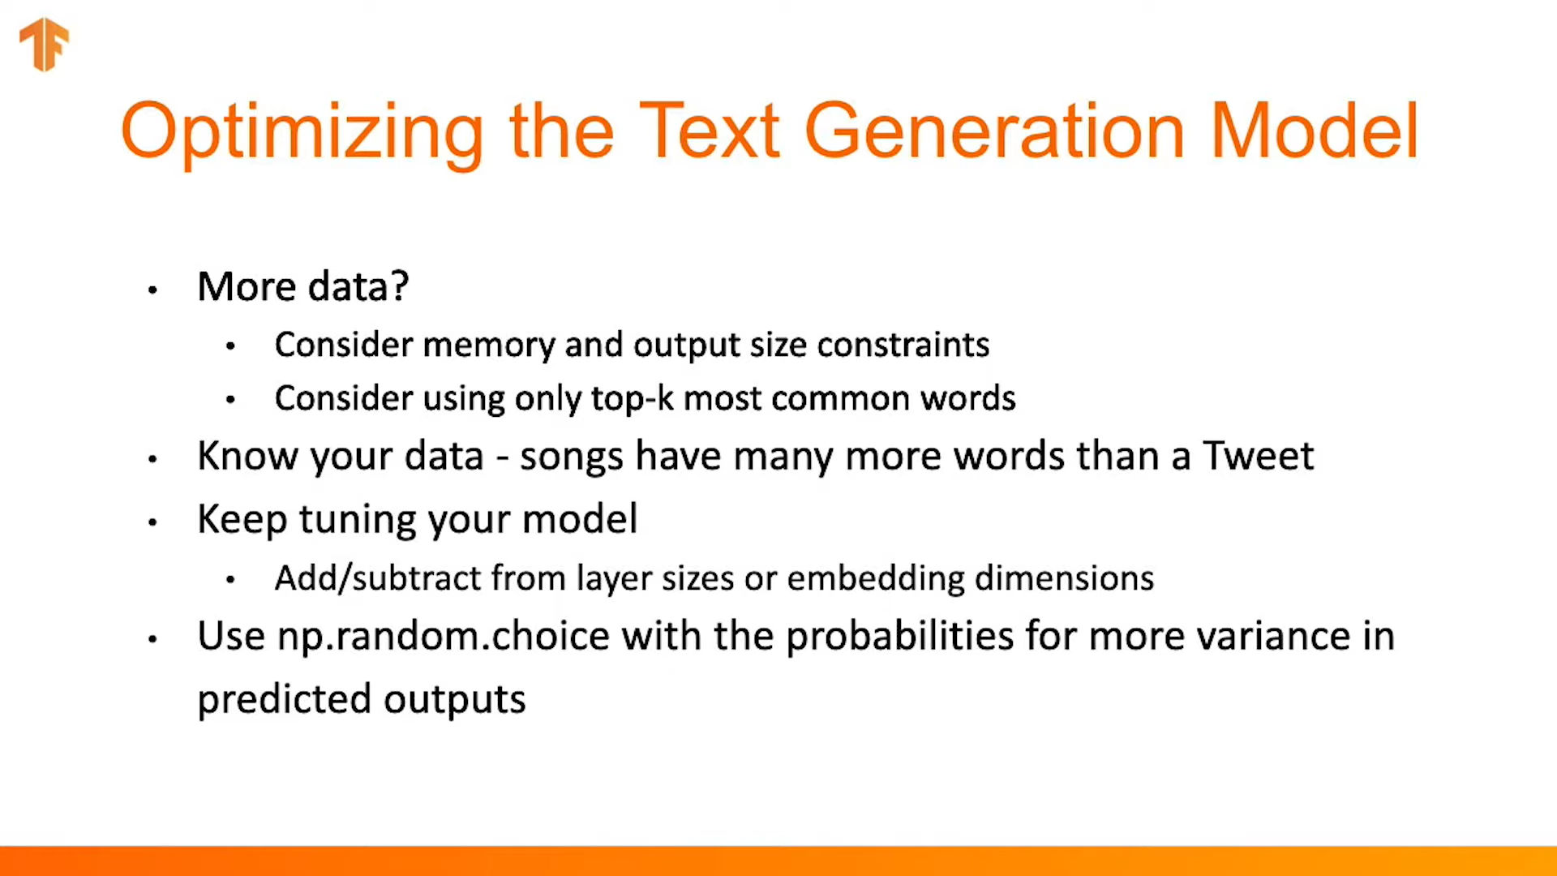

Np.random.choice -> 그 다음으로 올 확률이 가장 높은 단어를 항상 쓰는 게 아니라, 해당하는 확률로 사용하도록 함.

A = 50%, B = 30%,…이면 그 다음에 A는 50%확률로 실제 사용하고, B는 30% 확률로 실제 사용하는 식